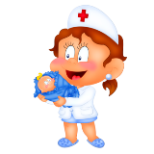

Увага ГРИП!!!!!

Що таке грип у дітей?
Грип — це гостре інфекційне захворювання, що викликається респіраторними вірусами ..
Грипу підвержені як дорослі, так і діти. Але саме діти, як правило, починають хворіти першими, випереджаючи дорослих. Тому фахівці часто називають дітей «індикаторами» підйому захворюваності на грип або іншими респіраторними хворобами.
Найбільшому ризику заразитися піддаються діти, які відвідують організовані колективи (ясла, дитячі садки, школи)
Як діти заражаються грипом?
Вдихаючи повітря з найдрібнішими крапельками слини і мокротиння, які виділяються хворими при кашлі та чханні.
При контакті з хворими дітьми: граючи з ними, обмінюючись олівцями, користуючись загальним посудом.

Як грип проявляється у дітей?
Початок захворювання раптовий, з високою інтоксикацією. Дитина стає млявою, скаржиться на сильний головний біль і загальну слабкість. У неї висока температура, що досягає 40 С, озноб і лихоманка
Не пізніше 2-3-го дня хвороби до симптомів інтоксикації приєднуються нежить, біль у горлі, сухий кашель.
У деяких дітей захворювання грипом може супроводжуватися болем у животі та блювотою.

Що робити, якщо дитина захворіла
Укласти в постіль в окремій кімнаті або, принаймні, відгородити його ліжко ширмою або фіранкою.
Викликати лікаря — тільки він зможе оцінити ступінь тяжкості захворювання і призначити правильне лікування!
До приходу лікаря дитину потрібно вкрити, напоїти гарячим трав’яним або ягідним чаєм. Якщо у неї немає алергії, то можна додати в чай ​​мед.
Чим небезпечний дитячий грип?
У дітей після грипу часто виникають такі ускладнення: синусити, отити, пневмонії.
Серцево — судинні захворювання
Захворювання центральної нервової системи.
Потрібно негайно звернутися до педіатра, якщо: у дитини три або чотири дні тримається висока температура; дитина каже, що йому важко або боляче дихати, вона скаржиться на вушний біль або на сильний кашель

Чи можна попередити грип у дитини?
Краще грип не лікувати, а попереджати!
Для профілактики грипу та ГРВІ потрібно протягом усього року зміцнювати організм дитини.
Дотримуватися режиму дня, що включає прогулянки на свіжому повітрі, а також збалансований раціон харчування з врахуванням індивідуальних особливостей дитини.
Проводити загартовування, масажі, лікувальну фізкультуру або фізіотерапевтичні процедури, рекомендовані лікарем.
Мета профілактики — зміцнення захисних сил організму дитини!
Щеплення від грипу - найбільш ефективний засіб захисту. Це підтверджують цифри: вакцинація в осінній період допомагає вберегтися від грипу в 70-100% випадків.
Вакцинація дітей, схильних до алергічних реакцій і маючих хронічні захворювання, проводиться за спеціальними методиками і під суворим наглядом фахівців. Перед щепленням необхідно проконсультуватися з лікарем, щоб переконатися, що дитина здорова!

Увага!!!
Підвищення температури тіла — захисна функція організму, спрямована на боротьбу зі збудником захворювання, тому не слід зловживати жарознижувальними препаратами, якщо температура не перевищує 38-38,5 С.
Всі ліки дитині повинен призначати тільки лікар!
Всі «домашні засоби» слід застосовувати тільки за схваленням медичних працівників!
Під час лікування дуже важливо приймати якнайбільше ридини — соків, мінеральної води, морсів, і т.п.
Необхідно скоректувати харчування хворого: в ньому має бути більше продуктів, багатих вітамінами і мікроелементами (у т.ч. овочів і фруктів), а також кисломолочних продуктів із збільшеним вмістом біфідо- і лактобактерій.
Не потрібно заперечувати, якщо лікар рекомендує дитині лікування в стаціонарних умовах.
Необхідно захистити від грипу інших членів сім’ї.
Тим, хто ще не захворів, слід приймати препарати для профілактики, дотримуватися правил особистої гігієни, частіше провітрювати приміщення, а при контактах з хворими на грип та ГРВІ — обов’язково носити одноразову маску!
УВАГА! ГРИП!

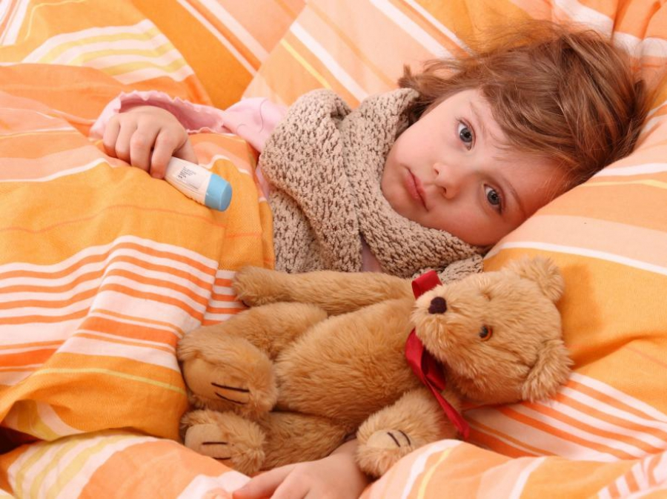

ЯК ЗАХИСТИТИ СЕБЕ ТА ІНШИХ?
Як розпізнати? Основні симптоми хвороби: головний біль, болі в м'язах, підвищення температури, кашель, біль у горлі-нежить.
ЯКЩО ВИ ЗАХВОРІЛИ:
· прикривайте ніс або рот одноразовими серветками, коли кашляєте або чхаєте
· негайно викидайте використані серветки
· коли навколо вас люди, використовуйте маску, щоб стримати поширення повітряно-крапельних виділень, маску необхідно міняти кожні 2 години
· залишайтеся вдома, викличте лікаря додому або швидку допомогу, суворо виконуйте призначені приписи.
· Не займайтеся самолікуванням!
· Не виходьте з дому до повного одужання, не відвідуйте місця масового скупчення людей (грип та ГРВІ заразні протягом 7 днів)
· постійно провітрюйте кімнати і щодня робіть вологе прибирання дезінфікуючими засобами

ЯКЩО ВАША ДИТИНА ЗАНЕДУЖАЛА:
· хвора дитина повинна залишатися вдома
· викличте лікаря додому або швидку допомогу, здійснюйте лікування та догляд за хворою дитиною у відповідності з рекомендаціями лікаря
· після кожного контакту з хворою дитиною необхідно ретельно вимити руки
· постійно провітрюйте кімнати
· і щодня робіть вологе прибирання дезінфікуючими засобами
· уникайте відвідування заходів і місць з масовим скупченням народу, виключіть контакти з людьми з симптомами, схожими на грип
· регулярно мийте руки з милом або обробляйте дезінфікуючими серветками, що містять спирт
· не чіпайте очі, ніс або рот немитими руками
· стежте за станом здоров'я дитини та інших членів сім'ї: перевіряйте температуру тіла і наявність інших симптомів грипу
· при контакті з хворою дитиною використовуйте одноразові маски і марлеві пов'язки, щоб не поширити інфекцію всередині сім'ї; маски необхідно міняти кожні 2 години
· продовжите час перебування хворих дітей вдома на 7 днів - навіть у тому випадку, якщо стан хворого поліпшиться раніше
· якщо ви і ваша дитина перехворіли - залишайтеся вдома протягом 24 годин після нормалізації температури тіла без прийому жарознижуючих засобів

ПРОФІЛАКТИКА ГРИПУ:

· регулярно провітрюйте кімнати і щодня робіть вологе прибирання дезінфікуючими засобами

· ведіть здоровий спосіб життя, виділяйте на сон достатню кількість часу, правильно харчуйтеся і зберігайте фізичну активність

· вживайте полівітамінні комплекси, свіжі фрукти і овочі, пийте морси, компоти, фруктові соки

· вакцинація - єдиний спосіб уберегтися від грипу або зменшити його ускладнення. Якщо вакцинація вам чи вашій дитині не підходить, обговоріть з лікарем альтернативні способи захисту.
Грип.Профілактика і запобіжні заходи
Грип – це гостра вірусна інфекція, яка легко передається від людини до людини повітряно-крапельним шляхом, коли хворий кашляє, чхає чи просто розмовляє. Грип циркулює в усьому світі і захворіти на нього може кожна людина будь-якого віку. Хвороба викликає щорічні сезонні епідемії, пік яких у районах з помірним кліматом припадає на зиму. Це серйозна проблема громадського здоров’я, яка викликає тяжкі ускладнення і може призводити до смертельних випадків в групах населення підвищеного ризику.
Грип має симптоми, схожі з іншими гострими респіраторними вірусними інфекціями (ГРВІ), але є набагато небезпечнішим. Тому перші ж симптоми ГРВІ вимагають особливої уваги. Як правило, грип починається з лихоманки. Потім різко підвищується температура, хворий відчуває загальну слабкість, ломоту у всьому тілі, головний біль та біль у м’язах і суглобах.
При появі перших симптомів грипу хвора людина обов'язково повинна залишатися вдома, щоб не провокувати ускладнення власної хвороби й не наражати інших людей на небезпеку, для декого смертельну. Якщо є можливість, хворого треба негайно ізолювати в окрему кімнату і виділити йому посуд. Лікаря треба викликати обов’язково! Ні в якому разі не займайтеся самолікуванням! Діагноз хвороби визначає тільки лікар!
Вірус грипу небезпечний, але не всесильний. Можна легко уникнути зараження грипом навіть під час епідемії, якщо дотримуватись кількох простих речей. До них відносяться всі оздоровчі заходи для підвищення опірної здатності організму. Це фізична культура, загартування, обмеження впливу шкідливих звичок, уникнення перевтоми, раціональне харчування з достатнім вмістом в їжі вітамінів, вживання традиційних часнику та цибулі.
Під час підйому захворюваності на грип слід уникати місць скупчення людей, масових заходів, обмежити користування громадським транспортом, перебування поряд з людьми з ознаками респіраторної інфекції – з нежитюю, кашлем, почервонілими очима.
Регулярно провітрюйте і робіть вологе прибирання як у помешканні, так і в робочих приміщеннях. Це потрібно для знищення вірусів і бактерій, які залишаються активними упродовж кількох годин після перебування у приміщенні хворої людини. При наявності хворого вдома слід забезпечити максимальну його ізоляцію, часто провітрювати кімнату, ретельно мити руки та посуд. Не слід забувати про користування в приміщенні марлевими пов’язками, які необхідно міняти кожні 4 години. Інфекція потрапляє в організм через рот, ніс та очі, яких ви час від часу торкаєтеся руками. Тими ж руками ви тримаєте гроші чи тримаєтесь за поручні, де кілька годин зберігаються в активному стані віруси й бактерії, що залишились від дотиків рук інших людей. Тому необхідно часто мити руки з милом або обробляти їх дезінфікуючим гелем, що містить спирт. Перед виходом з дому намастіть ніс маззю, кремом або олією. Після повернення додому промивайте ніс та носоглотку водою з додаванням кухонної солі та соди. Дотримання цих елементарних правил суттєво підвищить ваші шанси уникнути небезпечного захворювання і здатне зберегти життя вам і людям, що знаходяться поруч з вами. Дотримання цих елементарних правил суттєво підвищить ваші шанси уникнути небезпечного захворювання і здатне зберегти життя вам і людям, що знаходяться поруч з вами. Також пам’ятайте, що щорічна вакцинація залишається найефективнішим засобом для захисту організму від вірусів грипу. Вакцина захищає від усіх актуальних штамів грипу, є безпечною і ефективною.
Грип – гостре інфекційне захворювання. Збудником захворювання є вірус, аджерелом – хворі на грип. Збудник захворювання проникає в організм людини повітряно-крапельним шляхом, через заражені предмети загального користування, столовий посуд та ін.
Характер клінічного протікання хвороби:
Захворювання починається з ознобу, головного болю, загального недомагання, відчуття розбитості, високої температури. З’являється нежить і кашель, біль в очах, носові кровотечі, зміни зі сторони серцево-судинної системи.
Профілактичні заходи:
• активне виявлення, ізоляція, госпіталізація хворих і підозрілих на захворювання;
• посилення санітарного режиму в школах, дитячих дошкільних закладах, у колективах;
• проведення специфічної профілактики.
Перенесення грипу “на ногах” може призвести до тяжких ускладнень хвороби. Можливі ускладнення, пов’язані із запаленням мозку і його оболонок (менінгіт). Легеневі ускладнення спостерігаються головним чином у маленьких дітей і людей похилого віку.
Швидкість поширення грипу значною мірою залежить від свідомості населення. Хворим на грип не можна користуватись спільними речами (рушником, посудом і ін.), вітатись за руку, цілувати рідних та близьких, особливо дітей та людей похилого віку. Члени родини при догляді за хворими повинні прикривати ніс та рот марлевою маскою, яку можна виготовити в домашніх умовах. Потрібно систематично провітрювати кімнату, в якій перебуває хворий. Приміщення слід прибирати вологим способом, використовуючи 0,5 % розчин відстояного хлорного вапна або 1% розчин хлораміну.

КАТЕГОРИЧНО ЗАБОРОНЯЄТЬСЯ ЗАЙМАТИСЯ САМОЛІКУВАННЯМ !!!

